**ALEXNET, VGG16 VE RESNET50 SİNİR AĞLARI KULLANIMI İLE İNVAZİV DUKTAL KARSİNOMA (IDC) SINIFLANDIRMA**

**INVASIVE DUCTAL CARCINOMA (IDC) CLASSIFICATION USING ALEXNET, VGG16 AND RESNET50 NEURAL NETWORKS**

*Merve Korkmaz, Eyyüp Güzel*

Fen Bilimleri Enstitüsü

Bilgisayar Mühendisliği Programı

Kocaeli Üniversitesi

{mrvekrkmz00, eyyupguzel47@gmail.com}

*Gülüzar Durmaz*

Fen Bilimleri Enstitüsü

Havacılık Bilimi ve Teknolojileri Programı

Kocaeli Üniversitesi

{gulizar.durmaz@gmail.com}

**ÖZETÇE**

*Derin bir evrişimli sinir ağını sıfırdan eğitmek, büyük miktarda veri ve önemli ölçüde işlem gücü gerektirir. Bununla birlikte, tıp alanında büyük miktarda veri toplamak maliyetli ve zordur, ancak bu, önceden eğitilmiş sinir ağlarını yansıtma, döndürme ve ince ayar gibi bazı akıllı numaralarla çözülebilir. Bu yazıda, IDC sınıflandırmasını yapabilmek amacıyla AlexNet, VGG16, Resnet50 sinir ağı modelleri eğitilmiş ve sonuçları kıyaslanmıştır. Deneysel sonuçlar, modellerimizin doğrulama setinde sırasıyla epoch üç(3) ile %85,52 %79,40 %81,28 ve ek olarak 0.01 öğrenme oranı ile çalıştırdığımız Alexnet modelinde %50,29 ; epoch altı(6) ile %84,98 %81,13 %83,47 doğruluk elde ettiğini göstermektedir.*

**ABSTRACT**

*Training a deep convolutional neural network from scratch requires large amounts of data and significant computational power. However, collecting large amounts of data in the medical field is costly and difficult, but this can be solved with some clever tricks such as mirroring, rotating and fine-tuning pre-trained neural networks. In this article, AlexNet, VGG16, Resnet50 neural network models were trained and their results were compared in order to make the IDC classification. Experimental results show that in the validation set of our models, the accuracy values with epoch three(3) respectively are 85.52% 79.40% 81.28%, and in addition, in the Alexnet model we run with a learning rate of 0.01, the accuracy came out 50.29%; It shows that 84.98% 81.13% 83.47% accuracy is achieved with epoch six (6).*

1. **GİRİŞ**

Meme kanseri, 20-59 yaş arası kadınlarda en sık görülen kanser türü ve ölüm nedenidir . Genel olarak meme kanseri tek bir hastalık olarak kabul edilir, ancak birçok farklı türü vardır. Karsinom olmayan ve karsinom tipi kanserler vardır. Şekil 1, karsinom olmayan (normal ve iyi huylu) ve karsinomanın (InSitu ve invaziv) meme dokusunun mikroskobik görüntülerini göstermektedir. Karsinom olmayan sınıf, normal ve iyi huylu olarak ikiye ayrılır. İyi huylu karsinom, normal meme dokusunun yapısında kanserde ilerleme olarak adlandırılamayacak küçük değişiklikleri temsil eder. Karsinom sınıfı ayrıca InSitu ve invaziv duktal karsinoma (IDC) olmak üzere iki sınıfa ayrılır. InSitu ayrıca invaziv olmayan karsinom veya Duktal karsinoma InSitu (DCIS) olarak da adlandırılır. InSitu tipinde, süt kanallarında bulunan anormal doku, yakındaki meme dokularına daha fazla yayılmamıştır. Tedavi edilmezse karsinom kanseri hücrelerinin orijinal bölgeden lenf düğümleri gibi diğer düğümlere veya diğer vücut bölümlerine ilerlediği invaziv tipe dönüşür. Bu nedenle invaziv karsinomun tedavisi çok zordur.

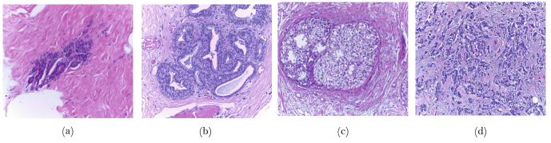

*Şekil 1:* Meme dokularının mikroskobik görüntüleri. (a) ve (b) sırasıyla karsinom olmayan (Normal ve İyi huylu) ve (c) ve (d) karsinom dokular (InSitu ve IDC) [1]⁠

İlk meme kanseri tespiti, palpasyon, mamografi veya ultrason görüntüleme ile gerçekleştirilir. Bu süreçler kötü huylu dokunun büyümesini gösteriyorsa, meme dokusu biyopsisi ile ileri tanı yapılır.

Meme dokusu biyopsileri, patologların, dokuların mikroskobik yapısını histolojik olarak incelemesine olanak tanır; bu da onların karsinom olmayan, InSitu karsinom veya invaziv duktal karsinom türleri arasında ayrım yapmalarını sağlar. Biyopsi sırasında bu meme dokularında inceleme öncesi hematoksilen ve Eozin (H&E) boyaması yapılır. Bir sonraki adımda, patologlar (H&E) lekeli meme dokularını manuel olarak inceler; bu da onu yanıltıcı ve zaman alıcı bir süreç haline getirir. Ayrıca, patologlar sıklıkla nihai tanı konusunda anlaşamazlar. Bunun nedeni, InSitu ve invaziv olduğu kadar normal ve iyi huylunun da aynı tip özellikleri paylaşmasıdır. Tanılama sistemi otomatikleştirilerek yukarıda belirtilen dezavantajların üstesinden gelinir. Otomatik teşhis sistemleri sağlamdır ve zaman açısından verimlidir ve bu nedenle patologlar arasında anlaşmazlık olduğunda oldukça faydalıdır.

1. **VERİ HAZIRLAMA**

*Kaggle* *platformu* üzerinden 3 Gigabyte(GB) boyutundaki görsel veriler *Colab* platformuna aktarıldı ve akabinde her bir hasta için oluşturulmuş olan benzersiz kimlik numaralarının bulunduğu dosya konumu için *Pyhton Glob* kütüphanesi kullanılarak dosya yolları oluşturuldu.

Her bir hasta dosyası içerisinde *0* ve *1* isimli dosyalar ; her bir *0* ve *1* dosyası içerisinde de *.png* uzantılı, kod metni içerisinde *Imagepatch* olarak adlandırılan doku görselleri yer almaktadır. *Class0* ve *Class1* dosyaları içerisinde 277524 *imagepatch* olmasından ve Colab platformu üzerinde yüksek boyutlu veri kullanılması durumunda işlem kısıtı oluştuğundan ötürü, hasta dosyaları içerisinden 60. ila 90. indexler arasındaki hasta kimlikleri seçilerek toplam imagepatch sayısı 33455’e düşürüldü.

Hasta görüntülerinin kanserli ve kanserli olmayan şeklinde sınıflandırmasının yapılabilmesi için *class0* ve *class1* değişken isimleri belirlendi, *imagePatchs* listesi içerisinde *class0.png* ile biten görüntü dosyalarının, başta oluşturulan *class0* listesine, sonu *class0.png* ile bitmeyen görüntü dosyaları ise *class1* listesine eklendi. Bu işlem tamamlandıktan sonra *class0* ve *class1* liste uzunluklarının sırasıyla 25252 ve 8203 oldukları gösterildi.

*class0* ve *class1* listelerinden örnek görüntülerin alınabilmesi için *sampled_class0* ve *sampled_class1* değişkenleri oluşturulup, bu değişkenlere *random.sample* metodu ile her ikisi de *class1* listesinin uzunluğunda olacak şekilde örnek görüntü seçimleri atandı. Kanserli görüntü örneği sayısı, *class1*, kanserli olmayan görüntü örneği sayısından ,*class0,* daha küçük olduğu için referans görüntü sayısı 8203 adet olacak şekilde hazırlandı.*Class0* ve *Class1* listeleri birleştirilerek boyutlarının (227,227,3) ve birleştirilmiş listenin uzunluğunun 16406 olduğu görüldü.

Elde edilen ve liste uzunluğu 16406 olan veri içerisinde özniteliklerin ve etiketlerin listelenebileceği, sırasıyla, X ve y değişkenleri atandı. Hem X hem y değişkenin uzunluklarının 16406 olduğu gösterildi. Özniteliklerin yer aldığı X değişkeninin *numpy* kütüphanesi ve *reshape* metodu kullanılarak, kullanılacak olan model mimarilerine uygun olabilmesi için dört(4) boyutlu hale gelmesi sağlandı.

1. **MODEL EĞİTİMİ VE VALİDASYONU**

Bu çalışmada derin öğrenme modellerinden Alexnet, VGG16 ve Resnet50 sinir ağı modelleri kullanıldı. Model eğitim ve test işlemine başlamak için *sklearn* kütüphanesi ve model seçimleri için *keras* kütüphanesi içe aktarıldı. Hazırlanmış olan verilerin %75’i eğitim ve %25’i test için kullanılmak üzere ayrıldı.

Kullanılan modellerin model mimarileri *keras* kütüphanesinden alındı. Kütüphane üzerinde yer alan Alexnet, VGG16 ve Resnet50 model mimarileri içerisinde *Conv2D*, *BatchNormalization*, *MaxPool2D*, *Flatten*, *Dense* ve *Dropout* ortak katmanları yer almaktadır. Aktivasyon fonksiyonları olarak *ReLU* ve *Sigmoid*, model derlenirken ise model optimizasyonu için *Adam* kullanıldı. *Öğrenme oranı (lr)* 0.000001; *hata fonksiyonu* olarak *binary_crossentropy* ve ölçüt olarak *accuracy* ile *recall* değerleri baz alındı.

Model eğitimleri üç ve altı epoch ile gerçekleştirildi. Alexnet model eğitiminde, öğrenme oranında farklılaşmanın model eğitim ve test sonuçlarına etkisini görüntülemek amacıyla üç epoch ile yapılan eğitimde, ek bir çalışma olarak öğrenme oranı(lr) 0.01 alınarak deneme yapıldı.

**3.1 AlexNet**

Alexnet, birbiri üzerine yerleştirilmiş çok sayıda nöron benzeri birimlerden oluşur. Birbiri üzerine yığılmış birden fazla konvolüsyon katmanı, ortaklama katmanı ve tam bağlı katman kümesinden oluşur. Konvolüsyon katmanlarının işi, giriş görüntülerindeki özellikleri çıkarmaktır. Konvolüsyon katmanını tipik olarak, hesaplama karmaşıklığını azaltan bir ortaklama katmanı izler.

[1]⁠

Bir modelde standart bir 𝑥’e bağlı 𝑓 nöron çıktısı 𝑓(x)=tanh(x) veya 𝑓(x)=(1+e-x)-1 ile elde edilir. Eğitim süresi açısından *gradyan azalması* ile, doğrusal olmayanlar, doğrusal olanlardan çok daha yavaştır. Nair ve Hinton’ın çalışmalarına istinaden [2]⁠, doğrusallık içermeyen bu nöronlar Rectified Linear Units(ReLUs) olarak refere edilmektedir [3]⁠. ReLU'lara sahip derin evrişimsel sinir ağları, tanh birimleriyle eşdeğerlerinden birkaç kat daha hızlı eğitilebilmektedirler. Bu sebeple bu çalışmada Alexnet mimarisinde aktivasyon fonksiyonları olarak ReLU ve sigmoid kullanılmıştır. *Şekil 2* üzerinde *ImageNet Classification with Deep Convolutional Neural Networks* [3]⁠ makalesinde paylaşılan Alexnet mimarisine ek olarak bu çalışmada, *Şekil 3*’de görülebileceği gibi, son *dense* katmanına sigmoid aktivasyon fonksiyonu yerleştirilmiştir.

Sigmoid fonksiyonunu kullanılmasının ana nedeni fonksiyonun değer aralığının 0 ile 1 arasında olmasıdır. Bu nedenle özellikle çıktı olarak *olasılığın tahmin edilmesi gereken modeller* için kullanılır. Herhangi bir şeyin olma olasılığı sadece 0 ile 1 aralığında olduğu için sigmoid doğru seçimdir. Türevlenebilir fonksiyonlar için bu, herhangi iki noktada sigmoid eğrisinin eğiminin bulunabileceği anlamına gelir [4]⁠.

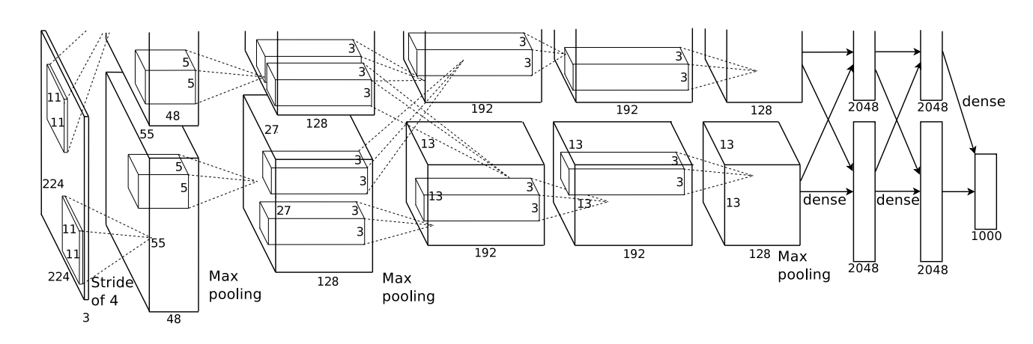*Şekil 2*: AlexNet Model Mimarisi[3]

⁠ 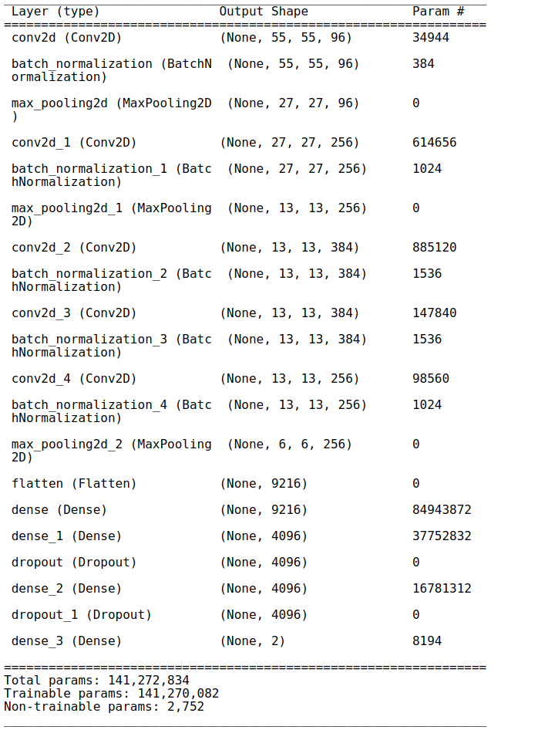

*Şekil 3*: AlexNet Model Mimarisi

#### 3.2 VGG16

2014 yılı ILSVRC yarışmasında, daha iyi sonuçlar için geliştirilmiş basit bir ağ modeli olan VGG-16’yı daha önceki modellerden ayıran en önemli fark, ikili ya da üçlü konvolüsyon katmanlarını ortaklama katmanlarının izlemesidir. *Şekil 4*’de VGG-16 mimari yapısı verilmiştir. Bu model, on üç konvolüsyon katmanı, üç tam bağlı katman, havuzlama, *ReLU*, *Dropout* ve *Softmax* katmanlarıyla birlikte toplamda kırk bir katmandan oluşmaktadır [5]⁠.

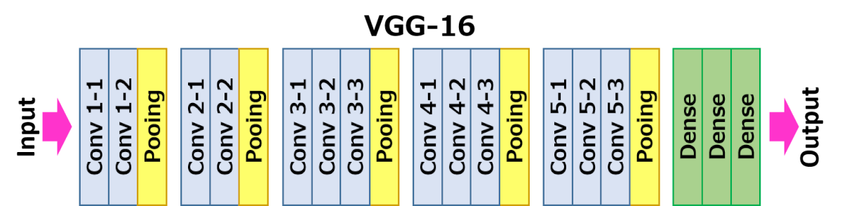

*Şekil 4*: VGG16 Model Yapısı

VGG-16 modelinde konvolüsyon katmanları ikili ya da üçlü olarak kullanılır. Tam bağlı katmanda 7x7x512=4096 öznitelik vektörü giriş alınır. Tam bağlı katman çıkışında 1000 sınıflı *softmax* sonucu hesaplanır. Yaklaşık 138 milyon parametre hesabı yapılmaktadır. *Softmax* fonksiyonu, çok sınıflı sınıflandırma için kullanılan daha genelleştirilmiş bir lojistik aktivasyon fonksiyonudur. Bu çalışmada (0,1) sınıflandırması yapılacağından ötürü, *Şekil 5*’te bulunan VGG16 model mimarisi için son *dense* katmanında sınıflandırma aktivasyon fonksiyonu, *sigmoid* fonksiyonu olarak seçilmiştir.

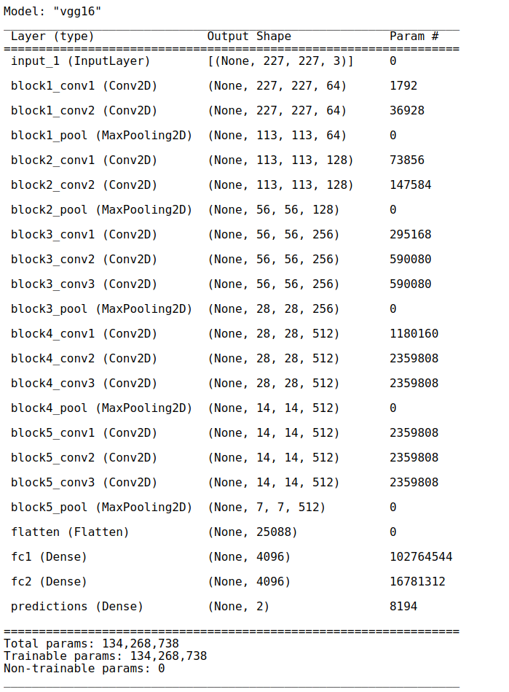

*Şekil 5*: VGG16 Model Mimarisi

**3.3 RESNET50**

ResNet50 modeli, ağın derinleşmesi ile birlikte eğitim setinin doğruluğunun azalması problemini çözmek için 2015 yılında önerilen bir derin kalıntı modelidir. Aynı zamanda kolay optimizasyon ve az miktarda hesaplama özelliklerine sahiptir. ResNet modeli, kısayol bağlantısı çapraz katman bağlantı aktarım yöntemini kullanır. Artık bağlantı modülü Şekil 6['de](https://www.hindawi.com/journals/mpe/2021/7010438/fig2/) gösterilmektedir. Bu bağlantı, parametreleri ve hesaplama karmaşıklığını artırmadan, konvolüsyon işleminden sonra öznitelikleri giriş öznitelikleri ile birleştirebilir [6].⁠

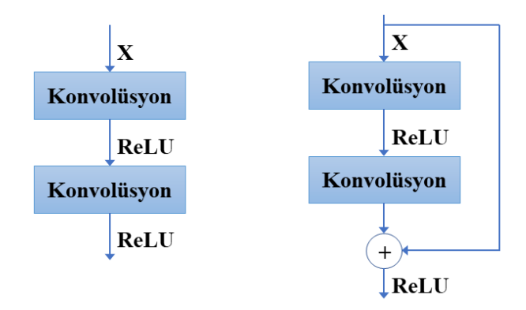

*Şekil 6*: Standart ESA (sol); ResNet mimarilerinde kullanılan kısa yol bağlantıları (sağ) [6]⁠.

Bu çalışmada, Alexnet,VGG16 ve Resnet50 modelleri için hata fonksiyonu olarak *Binary Crossentropy* kullanıldı.

**4. SINIFLANDIRMA SONUÇLARI**

Bu bölümde, çalışma içeriğinde kullanılan veri seti ile eğitilmiş ve test edilmiş AlexNet, VGG16 ve Resnet50 sinir ağı modellerinin üç ve altı epoch ile çalıştırıldıktan sonra elde edilen doğruluk ve hata grafikleri, elde edilen karmaşıklık matrisleri ve sınıflandırma raporları yorumlanmıştır.

*Şekil 7*’de gösterilmiş olan grafikte, üç epoch ile çalıştırılan AlexNet modelinin %84 doğruluk oranının üzerinde işlem yapmaya başladığı ve eğitimi %85’in üzerinde tamamladığı görülmektedir. Test sonuçları %85’in üzerinde elde edilmiştir. *Şekil 8*’de gösterilen hata grafiğinde ise eğitimin %38’in altında bir kayıpla başladığı ve %37’nin altına düşerek tamamlandığı, test işleminde ise hata oranının %34’e kadar düşmüş olduğu gözlenmektedir. Üç epoch ile çalıştırılan AlexNet modelinin karmaşıklık matrisi *Şekil 9*’da gösterilmektedir. Modelin *Şekil 10*’da yer alan sınıflandırma raporunda görülebileceği üzere, ortalama doğruluk değeri %86’dır.

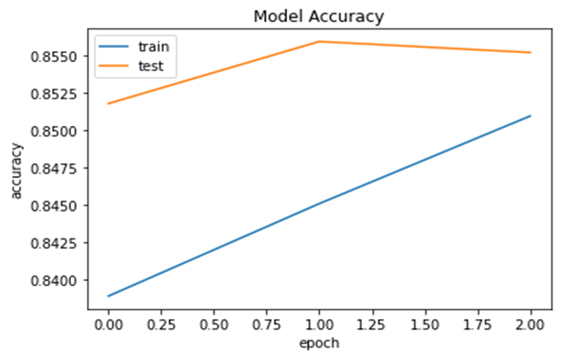

*Şekil 7*: AlexNet Modeli, Epoch 3, Doğruluk Grafiği

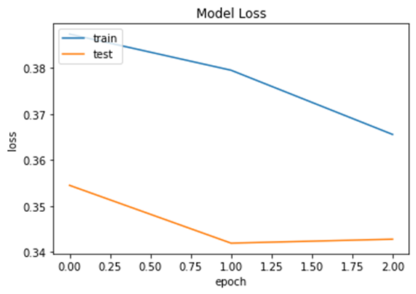

*Şekil 8*: AlexNet Modeli, Epoch 3, Hata Grafiği

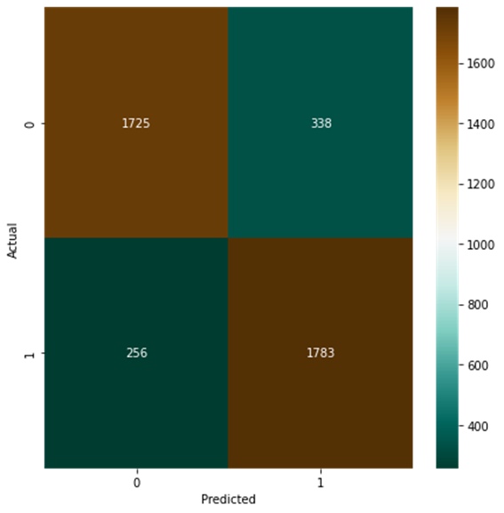

*Şekil 9*: AlexNet Modeli, Epoch 3, Karmaşıklık Matrisi

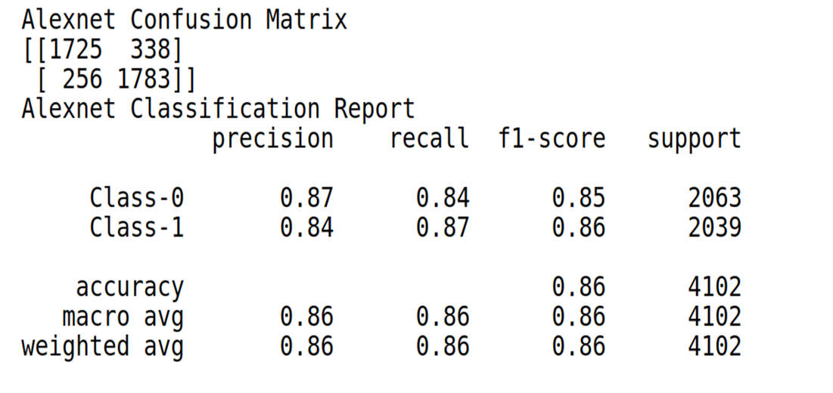

*Şekil 10*: AlexNet Modeli, Epoch 3, Sınıflandırma Raporu

Aynı epoch sayısı ile çalıştırılan bir model üzerinde öğrenme parametrelerinden birini değiştirerek sonuçları gözlemlemek amacıyla, üç epoch ile çalıştırılan AlexNet modeli bir kez, öğrenme oranı(lr) 0.01 alınarak eğitilmiş ve test edilmiştir. *Şekil 11, Şekil 12, Şekil 13* ve *Şekil 14* ’de sırasıyla elde edilen doğruluk, hata grafikleri ve karmaşıklık matrisi ile sınıflandırma raporu gösterilmektedir. 0.01 öğrenme oranı rastgele seçilmiş olup, büyük değerler seçildiğinde modelin nasıl tepki verdiğinin gözlenmesi amaçlanmıştır. Doğruluk grafiğinde görülebileceği gibi, model eğitimi %70 ile başlayıp %50’nin altına düşerek sonlanmıştır. Burada yanlış çalışma metodunun kullanıldığı görülmektedir. Kullanılan öğrenme oranına bağlı olarak karar mekanizmasının köreldiği gözlenmektedir. Hata grafiğinde ise eğitim verilerinin hata oranının artarak ilerlediği fakat test verilerinin hata oranında hiç değişim olmadığı gözlenmektedir. Model, test verilerinde hiç tahmin yapamamıştır. Burada öğrenmenin gerçekleşmediği gözlenmektedir.

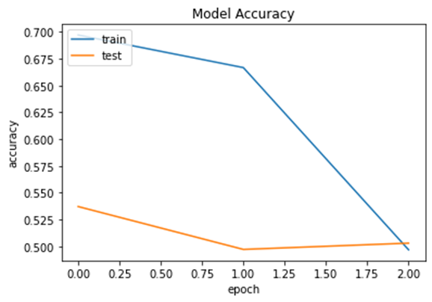

*Şekil 11*: AlexNet Modeli, Epoch 3, lr: 0.01 Doğruluk Grafiği

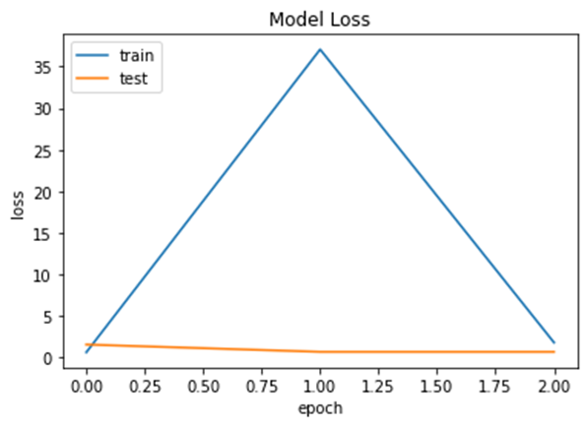

*Şekil 12*: AlexNet Modeli, Epoch 3, lr:0.01, Hata Grafiği

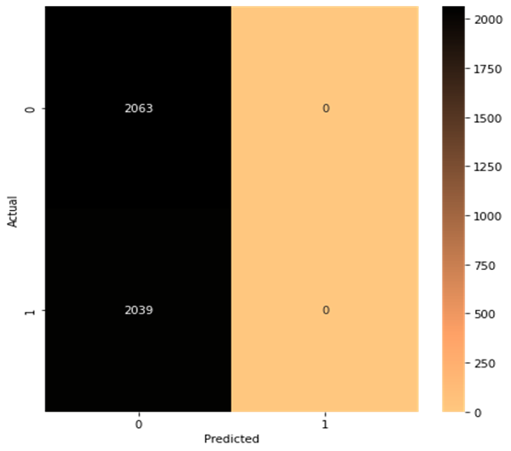

*Şekil 13*: AlexNet Modeli, Epoch 3, lr:0.01, Karmaşıklık Matrisi

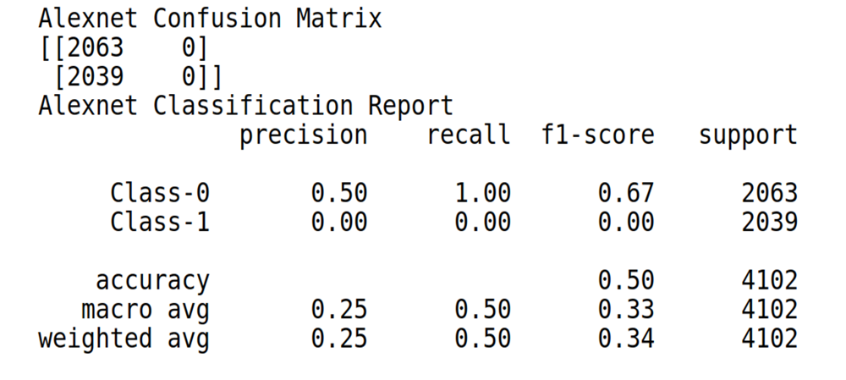

*Şekil 14*: AlexNet Modeli, Epoch 3, lr:0.01, Sınıflandırma Raporu

*Şekil 15*’de gösterilmiş olan grafikte, üç epoch ile çalıştırılan VGG16 modelinin %68 doğruluk oranının üzerinde işlem yapmaya başladığı ve eğitimi %78’in üzerinde tamamladığı görülmektedir. Test sonuçları da %78’in üzerinde elde edilmiştir. *Şekil 16*’da gösterilen hata grafiğinde ise eğitimin %60’lar da bir kayıpla başladığı ve %47’nin altına düşerek tamamlandığı, test işleminde ise hata oranının %42’ye kadar düşmüş olduğu gözlenmektedir. Üç epoch ile çalıştırılan VGG16 modelinin karmaşıklık matrisi *Şekil 17*’de gösterilmektedir. Modelin *Şekil 18*’de yer alan sınıflandırma raporunda görülebileceği üzere, ortalama doğruluk değeri %79’dur.

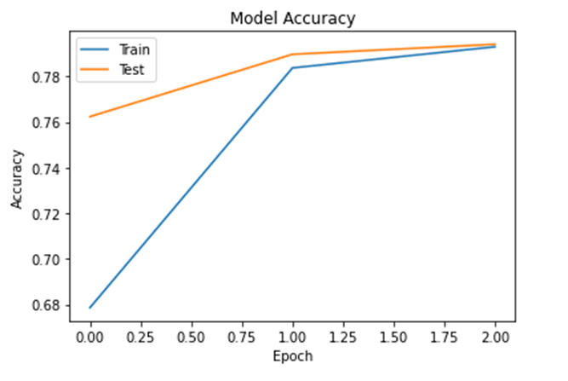

*Şekil 15*: VGG16 Modeli, Epoch 3, Doğruluk Grafiği

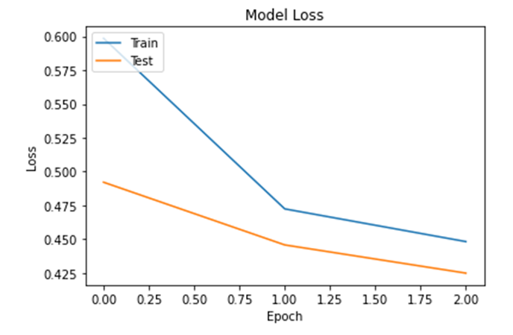

*Şekil 16*: VGG16 Modeli, Epoch 3, Hata Grafiği

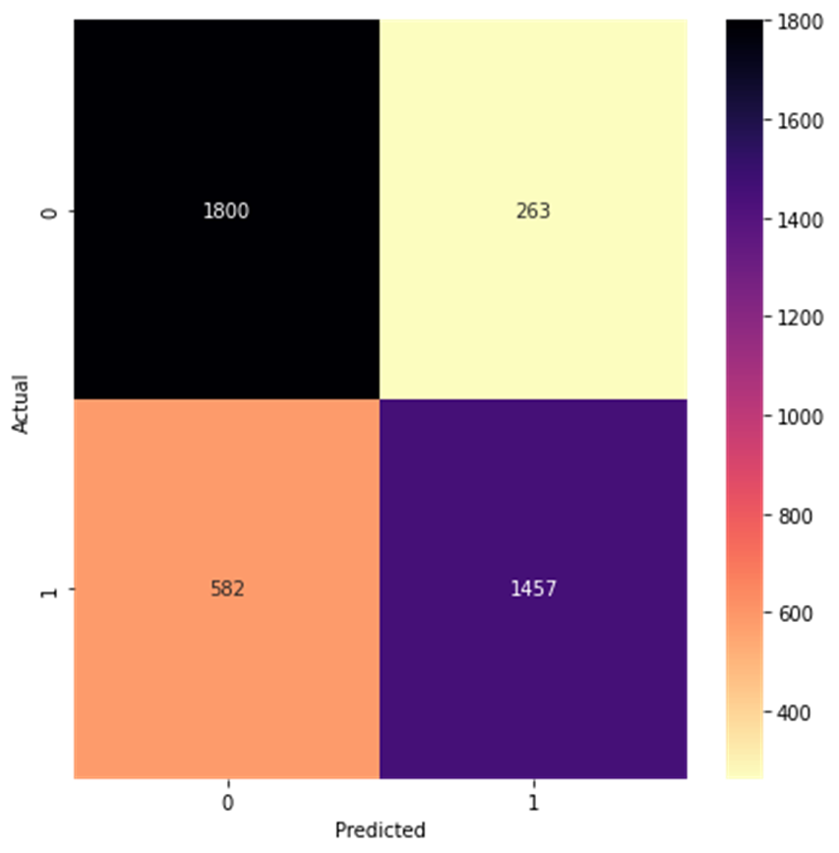

*Şekil 17*: VGG16 Modeli , Epoch 3, Karmaşıklık Matrisi

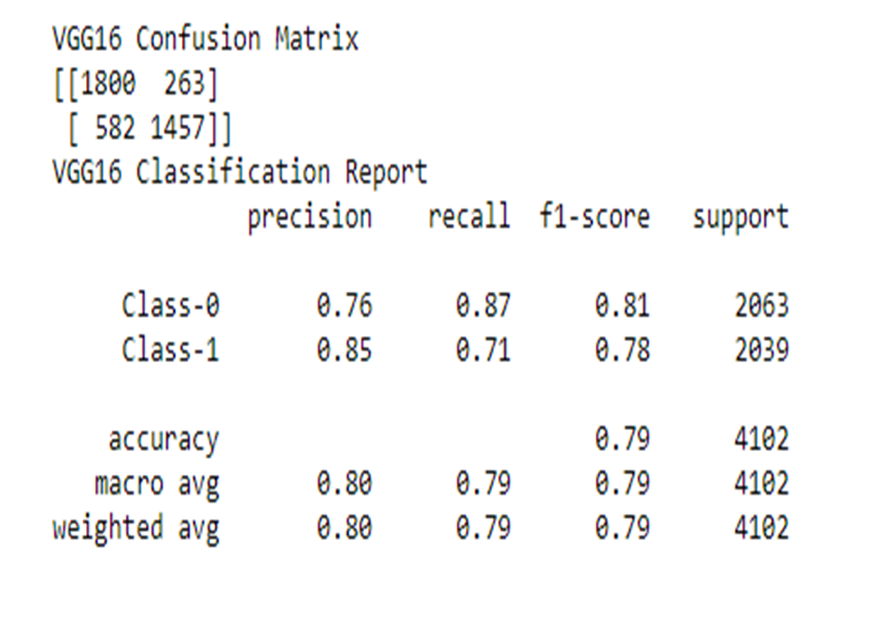

*Şekil 18*: VGG16 Modeli, Epoch 3, Sınıflandırma Raporu

*Şekil 19*’da gösterilmiş olan grafikte, üç epoch ile çalıştırılan ResNet50 modelinin %65 doğruluk oranının üzerinde işlem yapmaya başladığı ve eğitimi %80’in üzerinde tamamladığı görülmektedir. Test sonuçları %81’in üzerinde elde edilmiştir. *Şekil 20*’de gösterilen hata grafiğinde ise eğitimin %60’larda bir kayıpla başladığı ve %40’ın altına düşerek tamamlandığı, test işleminde ise hata oranının %45’e kadar düşmüş olduğu gözlenmektedir. Üç epoch ile çalıştırılan ResNet50 modelinin karmaşıklık matrisi *Şekil 21*’de gösterilmektedir. Modelin *Şekil 22*’de yer alan sınıflandırma raporunda görülebileceği üzere, ortalama doğruluk değeri %81’dir.

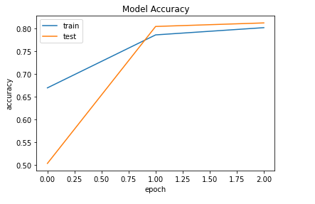

*Şekil 19*: Resnet50 Modeli, Epoch 3, Doğruluk Grafiği

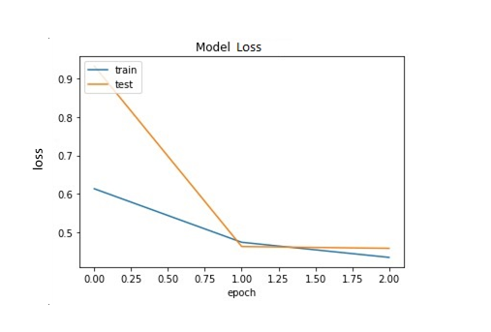

*Şekil 20*: Resnet50 Modeli, Epoch 3, Hata Grafiği

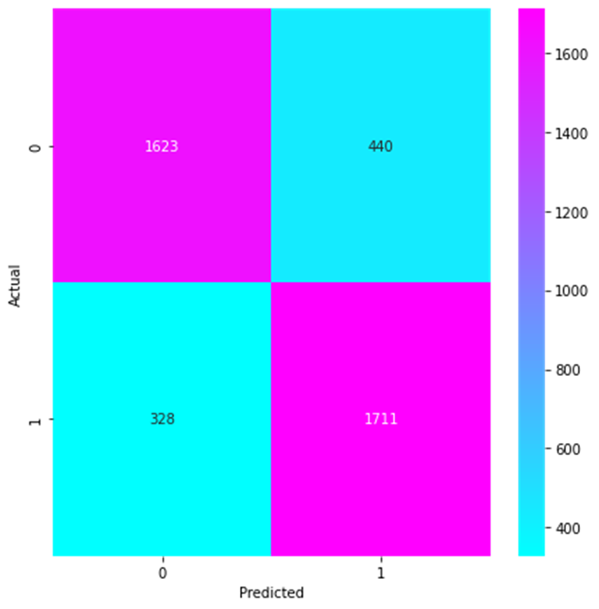

*Şekil 21*: Resnet50 Modeli, Epoch 3, Karmaşıklık Matrisi

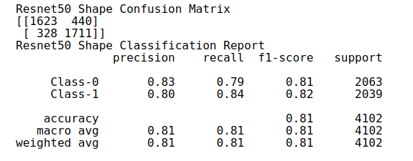

*Şekil 22*: Resnet50 Modeli, Epoch 3, Sınıflandırma Raporu

Altı epoch ile çalıştırılan AlexNet modelinin doğruluk ve hata grafikleri ile karmaşıklık matrisi ve sınıflandırma raporu sırasıyla *Şekil 23, Şekil 24, Şekil 25* ve *Şekil 26*’da gösterilmektedir. Modelin altı epoch ile eğitiminde ve test sonuçlarında doğruluk değerlerinin %82’nin ve %85’in üzerinde sonuç verdiği görülmektedir. Hata değerleri ise test sonuçları %36’nın altındadır. Modelin ortalama doğruluk değeri %85’tir.

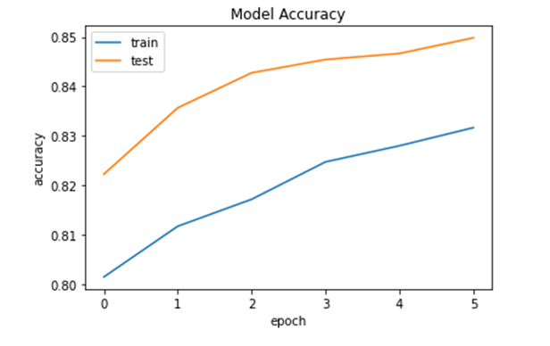

*Şekil 23*: AlexNet Modeli, Epoch 6, Doğruluk Grafiği

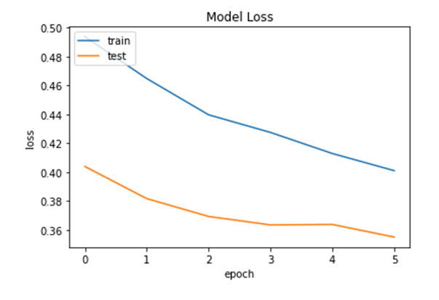

*Şekil 24*: AlexNet Modeli, Epoch 6, Hata Grafiği

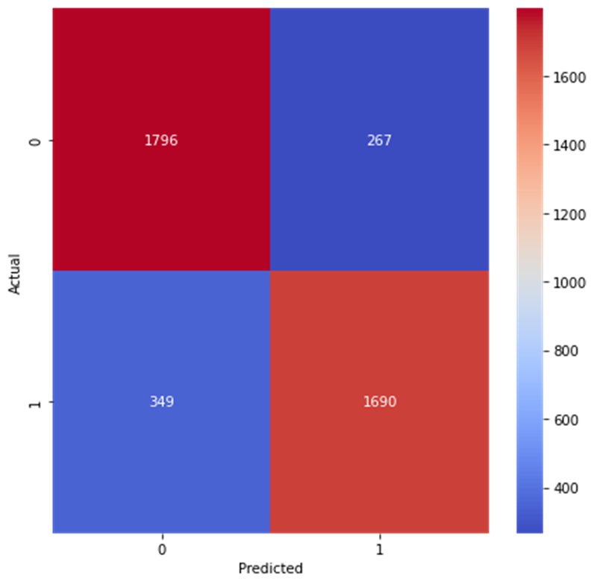

*Şekil 25*: AlexNet Modeli, Epoch 6, Karmaşıklık Matrisi

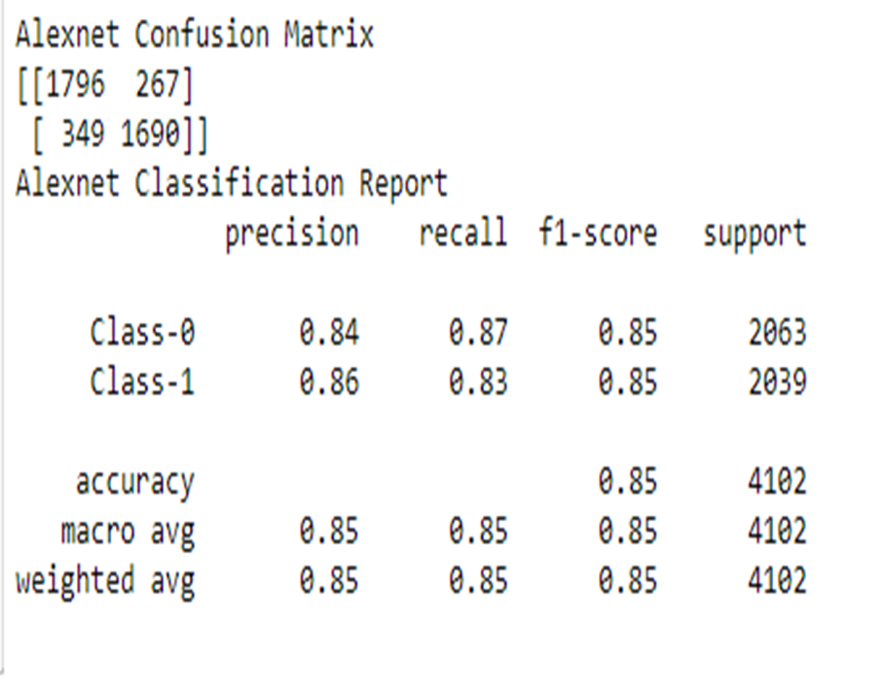

*Şekil 26:* AlexNet Modeli, Epoch 6, Sınıflandırma Raporu

*Şekil 27*’de gösterilmiş olan grafikte, altı epoch ile çalıştırılan VGG16 modelinin %682 in altında doğruluk oranı ile işlem yapmaya başladığı ve eğitimi %76’nın üzerinde tamamladığı görülmektedir. Test sonuçları da %80’in üzerinde elde edilmiştir. *Şekil 28*’de gösterilen hata grafiğinde ise eğitimin %60’lar da bir kayıpla başladığı ve %45’in altına düşerek tamamlandığı, test işleminde ise hata oranının %42’ye kadar düşmüş olduğu gözlenmektedir. Altı epoch ile çalıştırılan VGG16 modelinin karmaşıklık matrisi *Şekil 29*’da gösterilmektedir. Modelin *Şekil 30*’da yer alan sınıflandırma raporunda görülebileceği üzere, ortalama doğruluk değeri %81’dir.

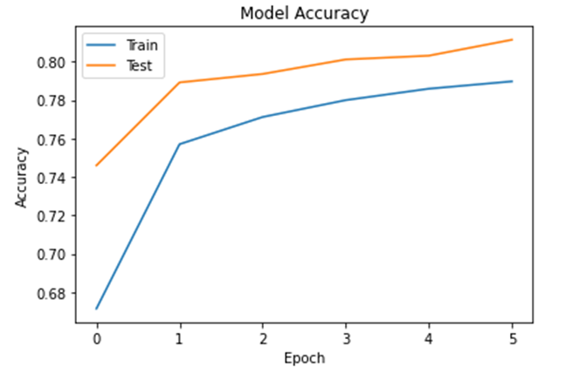

*Şekil 27*: VGG16 Modeli, Epoch 6, Doğruluk Grafiği

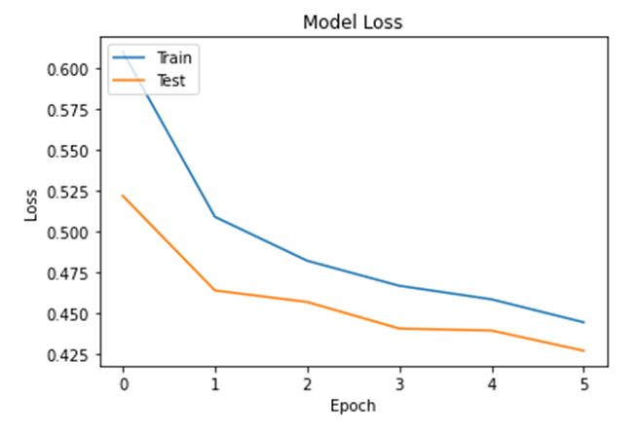

*Şekil 28*: VGG16 Modeli, Epoch 6, Hata Grafiği

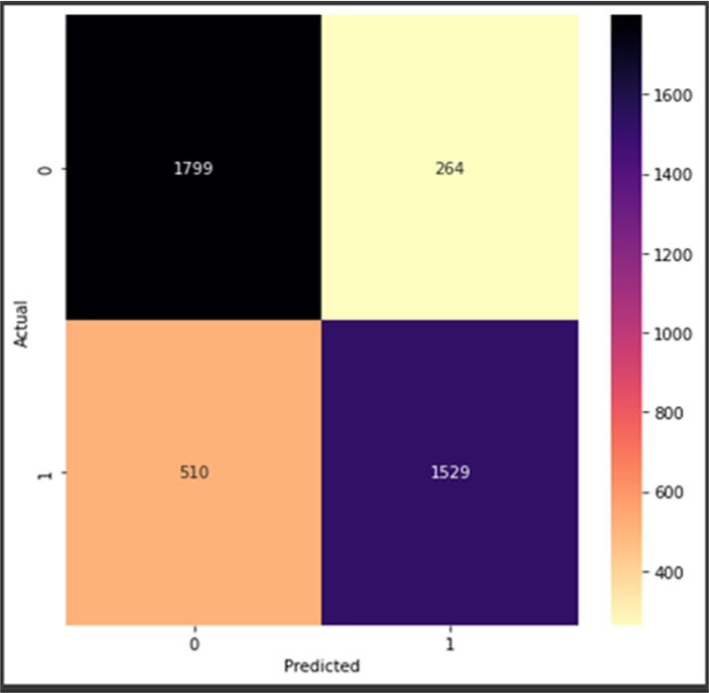

*Şekil 29*: VGG16 Modeli, Epoch 6, Karşılaştırma Matrisi

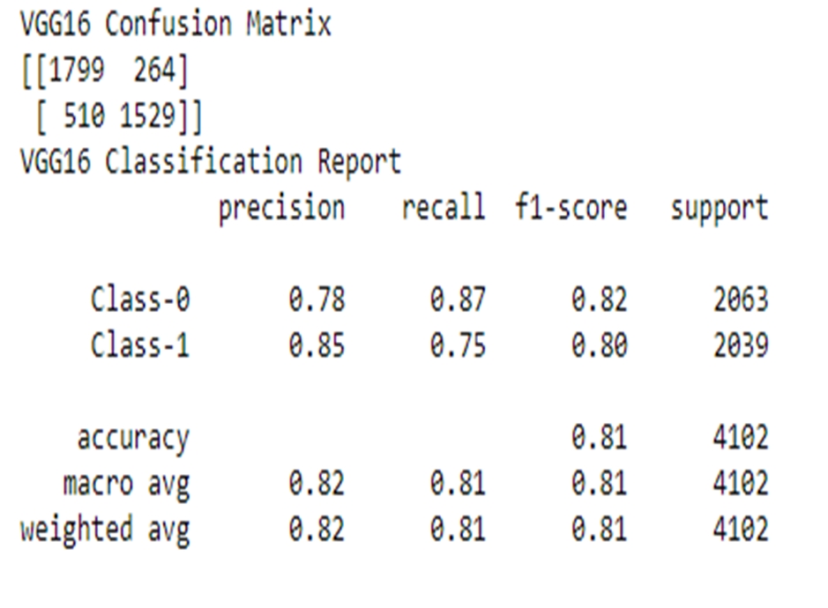

*Şekil 30* : VGG16 Modeli, Epoch 6, Sınıflandırma Raporu

*Şekil 31*’de gösterilmiş olan grafikte, altı epoch ile çalıştırılan ResNet50 modelinin %62 doğruluk oranının üzerinde işlem yapmaya başladığı ve eğitimi %78’in üzerinde tamamladığı görülmektedir. Test sonuçları %82’in üzerinde elde edilmiştir. *Şekil 32*’de gösterilen hata grafiğinde ise eğitimin %70’in altında bir kayıpla başladığı ve %45’in altına düşerek tamamlandığı, test işleminde ise hata oranının %40’a kadar düşmüş olduğu gözlenmektedir. Altı epoch ile çalıştırılan ResNet50 modelinin karmaşıklık matrisi *Şekil 33*’de gösterilmektedir. Modelin *Şekil 34*’de yer alan sınıflandırma raporunda görülebileceği üzere, ortalama doğruluk değeri %83’tür.

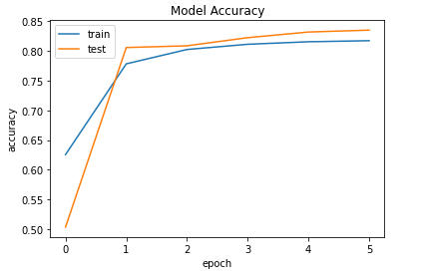

*Şekil 31*: Resnet50 Modeli, Epoch 6, Doğruluk Grafiği

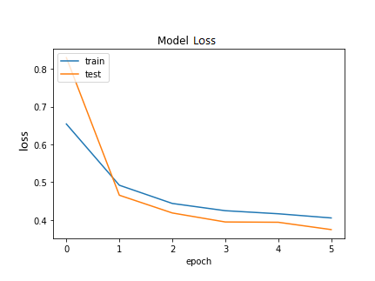

*Şekil 32*: Resnet50 Modeli, Epoch 6, Hata Grafiği

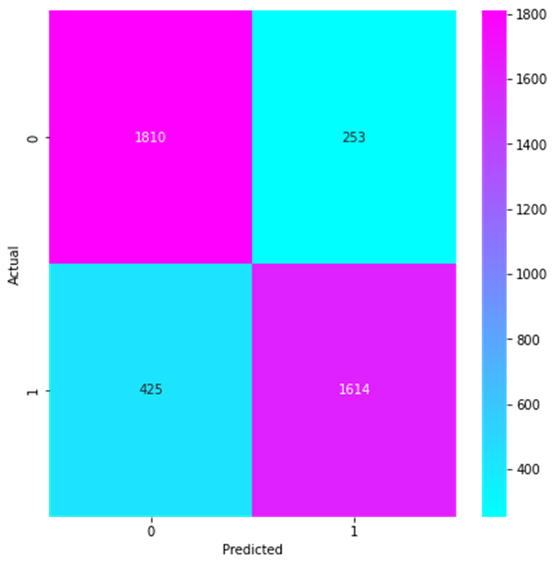

*Şekil 33*: Resnet50 Modeli, Epoch 6, Karşılaştırma Matrisi

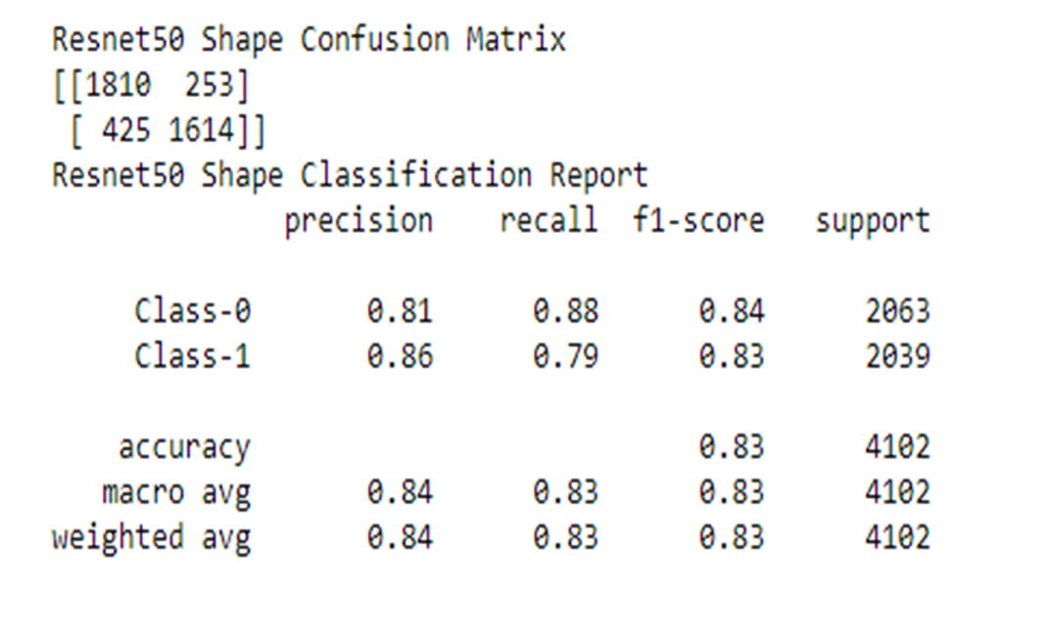

*Şekil 34*: Resnet50 Modeli, Epoch 6, Sınıflandırma Raporu

**5. SONUÇ**

Bu çalışma, <https://www.kaggle.com/paultimothymooney/breast-histopathology-images/metadata> bağlantısından elde edilen meme dokusu görüntü verilerini kullanarak, AlexNet, VGG16 ve Resnet50 sinir ağı modelleriyle IDC olan ve IDC olmayan dokuların sınıflandırma sonuçlarını kıyaslamıştır. Python.keras kütüphanesinden elde edilen modellerde deneysel sonuçlar, kullanılan modellerin %79 ila %86 aralığında genel doğruluk sağladığını göstermektedir. Gelecekteki çalışmalarımızın bir parçası olarak, bu araştırmayı genişletmeyi ve kanser sınıflandırması için özel olarak oluşturulmuş derin mimariler kullanarak performansımızı geliştirmeyi amaçlıyoruz.

**6. KAYNAKÇA**

[1] H. M. Ahmad, S. Ghuffar, and K. Khurshid, *Classification of Breast Cancer Histology Images Using Transfer Learning*. Springer International Publishing, 2019.

[2] M. J. Brown, L. A. Hutchinson, M. J. Rainbow, K. J. Deluzio, and A. R. De Asha, “A comparison of self-selected walking speeds and walking speed variability when data are collected during repeated discrete trials and during continuous walking,” *J. Appl. Biomech.*, vol. 33, no. 5, pp. 384–387, 2017, doi: 10.1123/jab.2016-0355.

[3] Y. Zhang, J. Gao, and H. Zhou, “Breeds Classification with Deep Convolutional Neural Network,” *PervasiveHealth Pervasive Comput. Technol. Healthc.*, pp. 145–151, 2020, doi: 10.1145/3383972.3383975.

[4] “Activation Functions in Neural Networks | by SAGAR SHARMA | Towards Data Science.” https://towardsdatascience.com/activation-functions-neural-networks-1cbd9f8d91d6 (accessed Jan. 03, 2022).

[5] F. Doğan and İ. Türkoğlu, “Derin Öğrenme Algoritmalarının Yaprak Sınıflandırma Başarımlarının Karşılaştırılması The Comparison Of Leaf Classification Performance Of Deep Learning Algorithms,” *Sak. Univ. J. Comput. Inf. Sci.*, vol. 1, no. April, pp. 10–21, 2018.

[6] B. Bayram and F. Ozoglu, “Tam Metin Bildiri Kitabı i,” no. June, 2019.